浙江衢州四校2024届高考化学五模试卷
考生须知：
1. 全卷分选择题和非选择题两部分，全部在答题纸上作答。选择题必须用2B铅笔填涂；非选择题的答案必须用黑色 字迹的钢笔或答字笔写在“答题纸”相应位置上。
2. 请用黑色字迹的钢笔或答字笔在“答题纸”上先填写姓名和准考证号。
3. 保持卡面清洁，不要折叠，不要弄破、弄皱，在草稿纸、试题卷上答题无效。

一、选择题(共包括22个小题。每小题均只有一个符合题意的选项)
1、工业上利用无机矿物资源生产部分材料的流程图如下。下列说法不正确的是
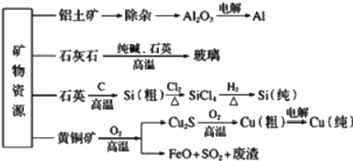
A. 在铝土矿制备较高纯度Al 的过程中常用到NaOH 溶液、CO₂ 气体、冰晶石
B. 石灰石、纯碱、石英、玻璃都属于盐，都能与盐酸反应
C. 在制粗硅时，被氧化的物质与被还原的物质的物质的量之比为2:1
D. 黄铜矿(CuFeS₂) 与 O₂ 反应产生的Cu₂S 、FeO 均是还原产物
2、 下列物质中导电能力最差的是( )
A. 熔融态KHSO₄ B. 铜片 C.0.1mol/LH₂SO₄ D. 固态KCl
3、 图 1 为CO₂ 与 CH₄ 转化为CH₃COOH 的反应历程(中间体的能量关系如虚框中曲线所示),图2为室温下某溶液中
CH₃COOH 和 CH₃COO~ 两种微粒浓度随 pH 变化的曲线。下列结论错误的是

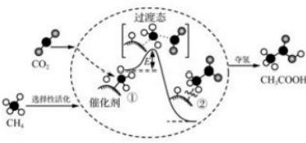
图1

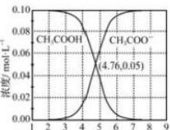
pH
图2

A.CH₄ 分子在催化剂表面会断开C—H 键，断键会吸收能量
B. 中间体①的能量大于中间体②的能量
C. 室温下， CH₃COOH 的电离常数 K₄=10~476
D. 升高温度，图2中两条曲线交点会向 pH 增大方向移动
4、CO₂和 CH₄催化重整可制备合成气，对减缓燃料危机具有重要的意义，其反应历程示意图如下：

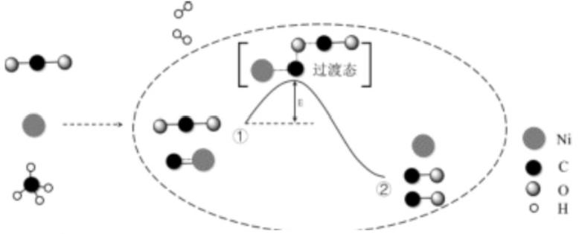
下列说法不正确的是
A. 合成气的主要成分为CO和 H₂
B.①→② 既有碳氧键的断裂，又有碳氧键的形成
C.①→② 吸收能量
D.Ni 在该反应中做催化剂
5、常温下，下列各组离子在指定溶液中一定能大量共存的是( )
A.Na₂S 溶液中： SO² 、K 、CI^ 、Cu²*
B. 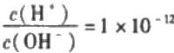的溶液；K、A105、ca²、Ne
C. 饱和氯水中： CI、NO₅ 、Na*、SO₃²
D. 碳酸氢钠溶液： K 、SO2² 、C¹ 、H
6、 乌洛托品在医药、染料等工业中有广泛应用，其结构式如图所示。将氨水与甲醛水溶液混合蒸发可制得乌洛托品。
若原料完全反应生成乌洛托品，则氨与甲醛的物质的量之比为( )
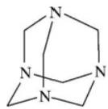
A.1:1 B.2:1 C.2:3 D.3:2
7、事实上，许多非金属氧化物在一定条件下能与Na₂O₂ 反应，且反应极有规律。如： Na₂O₂+SO₂→Na₂SO₄ 、Na₂O₂
+SO₃ →Na₂SO₄+O₂, 据此，你认为下列方程式中不正确的是
A.2Na₂O₂+2Mn₂O₇→4NaMnO₄+O₂↑
B.2Na₂O₂+P₂O₃→Na₄P₂O₇
C.2Na₂O₂+2 N₂O₃→NaNO₂+O₂↑
D.2Na₂O₂+2N₂Os→4NaNO₃+O₂↑
8、 化学与生产、生活及社会发展密切相关，下列有关说法不正确的是
A. “血液透析”和“静电除尘”利用了胶体的不同性质

B. 氨基酸在人体中生成新的蛋白质的反应属于缩聚反应
V/mL
C. 从海水中提取物质都必须通过化学反应才能实现
D. 在食品袋中放入盛有硅胶的透气小袋，可防止食物受潮
9、25℃时，将浓度均为0.1 mol·L-I, 体积分别为Va和 V,的 HA 溶液与BOH 溶液按不同体积比混合，保持Va+V,=
100mL,Va 、V₀ 与混合液pH 的关系如图所示，下列说法正确的是
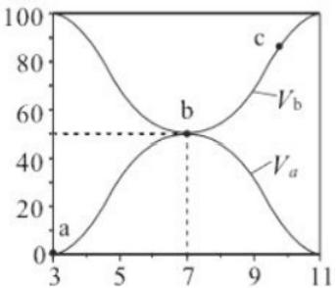
pH
A.K(HA)=1×10~6
B.b 点 c(B+)=c(A~)=c(OH~)=c(H*)
C.a→c 过程中水的电离程度始终增大
D.c 点 时 ，c(A~)/[c(OH⁷)-·c(HA)]随温度升高而减小
10、下列实验过程中，始终无明显现象的是
A.CO₂ 通入饱和Na₂CO₃ 溶液中
B.SO₂ 通入CaCl₂ 溶液中
C.NH₃ 通入HNO₃ 和 AgNO₃ 的混和溶液中
D.SO₂ 通入Na₂S 溶液中
11、 用如图所示装置进行下列实验：将①中溶液逐滴滴入②中，预测的现象与实际相符的是

选项 | ①中物质 | ②中物质 | 预测②中的现象 | 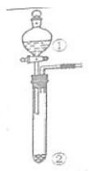
A. | 稀盐酸 | 浓碳酸钠溶液 | 立即产生气泡
B. | 浓硝酸 | 用砂纸打磨过的铝条 | 产生大量红棕色气体
C. | 氯化亚铁溶液 | 过氧化钠固体 | 产生气体和红褐色沉淀
D. | 氢氧化钠溶液 | 氧化铝粉末 | 产生白色沉淀
A.A B.B C.C D.D
12、两个单环共用一个碳原子的多环化合物称为螺环化合物，共用的碳原子称为螺原子。螺[5,5]十一烷的结构为

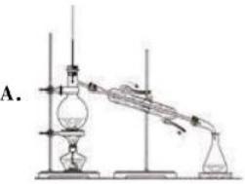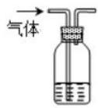下列关于该化合物的说法错误的是( )
A. 一溴代物有三种
B. 与十一碳烯互为同分异构体
C. 分子中所有碳原子不可能在同一平面
D.1mo1 该化合物完全燃烧需要16mo1O₂
13、单质铁不同于铝的性质是
A. 遇冷的浓硫酸钝化 B. 能与氢氧化钠反应
C. 能与盐酸反应 D. 能在氧气中燃烧
14、下列实验操作合理的是( )
A. 用标准HCl 溶液滴定NaHCO₃溶液来测定其浓度，选择甲基橙为指示剂

B. 用湿润的 pH试纸测定 CH₃COONa 溶液的 pH

C. 用蒸馏的方法分离乙醇(沸点为78.3℃)和苯(沸点为80.1℃)的混合物
D. 向溶液中加入新制氯水，再滴加 KSCN 溶液，若溶液变红色，则证明溶液中一定含有Fe²+
15、下列装置所示的分离提纯方法和物质的溶解性无关的是

B.

C.

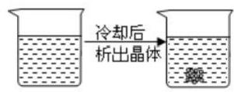

D.

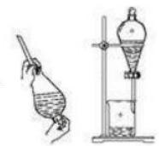

16、下列关于氧化还原反应的说法正确的是
A.1mol Na₂O₂参与氧化还原反应，电子转移数一定为NA(NA为阿伏加德罗常数的值)
B. 浓 HCl和 MnO₂制氯气的反应中，参与反应的HCl中体现酸性和氧化性各占一半
C.Vc 可以防止亚铁离子转化成三价铁离子，主要原因是Vc 具有较强的还原性

D.NO₂ 与水反应，氧化剂和还原剂的物质的量之比为2:1
17、在3种不同条件下，分别向容积为2L 的恒容密闭容器中充入2molA 和 1molB, 发生反应：2A(g)+B(g)=2C(g)
AH=QkJ/mol。相关条件和数据见下表：

实验编号 | 实验I | 实验Ⅱ | 实验Ⅲ

反应温度/℃ | 700 | 700 | 750
达平衡时间/min | 40 | 5 | 30
平衡时n(C)/mol | 1.5 | 1.5 | 1
化学平衡常数 | K₁ | K₂ | K₃
下列说法正确的是( )

A.K₁=K₂<K₃

B. 升高温度能加快反应速率的原因是降低了反应的活化能

C. 实验Ⅱ比实验I 达平衡所需时间小的可能原因是使用了催化剂

D. 实验Ⅲ达平衡后，恒温下再向容器中通入1molA 和 1molC, 平衡正向移动
18、 我国科学家提出了无需加入额外电解质的钠离子直接甲酸盐燃料电池体系，其工作原理如图所示。甲酸钠
(HCOONa) 的水解为电极反应和离子传输提供了充足的 OH 和 Na*。 下列有关说法不正确的是
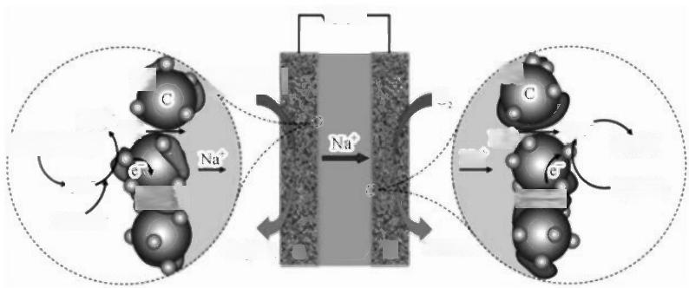
W

pa
HCOONa
O,
OH
Na
Na
OH
PIFE
HCOO
NaOH
co; Hcoo+H₂O
NaOH

H₂O+O₂
QAPS
Na₂CO₃
pd
Na
b
a
A.A 极为电池的负极，且以阳离子交换膜为电池的隔膜
B. 放电时，负极反应为 HCOO+3OH-2e=CO₃²+2H₂O

C. 当电路中转移0.1 mol 电子时，右侧电解质溶液质量增加2.3g
D. 与传统的氯碱工业相比，该体系在不污染环境的前提下，可以实现同步发电和产碱
19、下列说法正确的有
①1 mol FeI₂与足量氯气反应时转移的电子数为2M
②Na₂O₂分别与水及CO₂反应产生等量氧气时，消耗水和CO₂的物质的量相等
③无色溶液中可能大量存在 A1*、NH₄ 、C1^ 、S²
④Na₂O₂ 投入紫色石蕊试液中，溶液先变蓝，后褪色
⑤2 L 0.5 mol·L '硫酸钾溶液中阴离子所带电荷数为M
⑥在漂白粉的溶液中通入少量二氧化硫气体：Ca²*+2C10+SO₂+H₂O—CaSO₃↓+2HC10

A.1 B.2 C.3 D.4
20、25℃时，改变某醋酸溶液的pH, 溶液中c(CH₃COO) 与 c(CH₃COOH) 之和始终为0.1mol-L¹, 溶液中H*、
OH 、CH₃COO 及 CH₃COOH 浓度的常用对数值 (lgc) 与 pH 的关系如图所示。下列说法错误的是( )
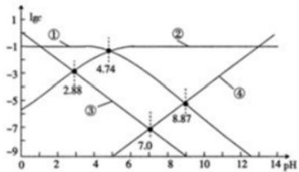
A. 图中③表示Igc(H*) 与 pH 的关系曲线
B.0.1molL¹CH₃COOH 溶液的 pH 约为2.88
C.IgK(CH₃COOH)=4.74
D. 向0.10mol-L¹ 醋酸钠溶液中加入0.1mol 醋酸钠固体，水的电离程度变大
21、 化学与生活、环境、科技等密切相关。下列说法错误的是
A. 温室效应导致海水的酸度增大，贝壳类生物的生存将会受到威胁
B. 植物油的主要成分是不饱和高级脂肪酸甘油酯，长时间放置的植物油会因水解而变质
C. 常温下用3体积乙醇与1体积蒸馏水配制成的混合液，可以灭活新型冠状病毒
D. 白葡萄酒含维生素 C 等多种维生素，通常添加微量 SO₂ 的目的是防止营养成分被氧化
22、短周期元素X.Y.Z.W 在元素周期表中的相对位置如图所示，其中W 原子的最外层电子数是最内层电子数的3倍。
下列判断不正确的是( )
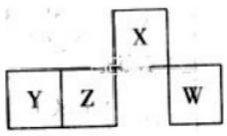
A. 四种元素的单质中， X 的熔沸点最低
B. 最高价氧化物对应水化物的酸性W 比 Z 强
C.X 的气态氢化物的稳定性较Z 的弱
D. 原子半径： Y>Z>W>X
二、非选择题(共84分)
23、(14分)慢心律是一种治疗心律失常的药物。它的合成路线如图所示。

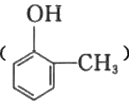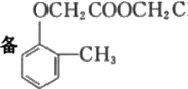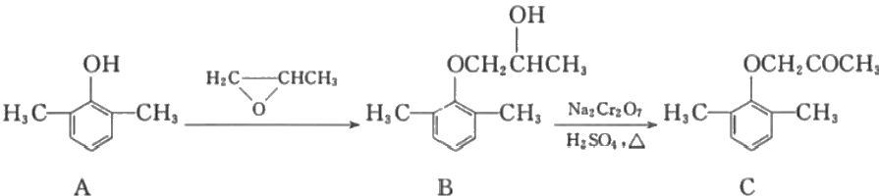

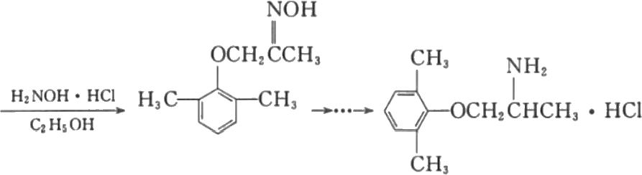

D 慢心律
(1)C 中的含氧官能团名称为 和
( 2 ) 由B→C 的反应类型是
( 3 ) 由A 制 备 B 的过程中有少量副产物 E, 它 与 B 互为同分异构体。写出E 的结构简式：
(4)写出同时满足下列条件的化合物 D 的一种同分异构体的结构简式：
①属于 a- 氨基酸；②是苯的衍生物，且苯环上的一氯代物只有两种；③分子中有2个手性碳原子

(5)已知乙烯在催化剂作用下与氧气反应可以生成环氧乙烷(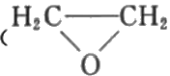)。写出以邻甲基苯酚

H₃
的合成路线流程图(无机试剂任用)。合成路线流程图示例见本题题干
和乙醇为原料制：

24、(12分)合成具有良好生物降解性的有机高分子材料是有机化学研究的重要课题之一。聚醋酸乙烯酯 (PVAc) 水 解生成的聚乙烯醇 (PVA), 具有良好生物降解性，常用于生产安全玻璃夹层材料PVB 。有关合成路线如图(部分反
应条件和产物略去)。

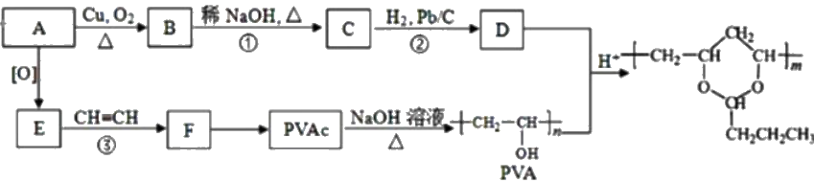

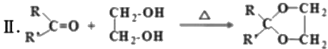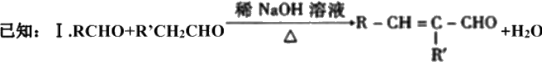

(R、R '可表示烃基或氢原子)

Ⅲ.A为饱和一元醇，其氧的质量分数约为34.8%,请回答：
(1)C 中官能团的名称为 ,该分子中最多有 个原子共平面。
(2)D 与苯甲醛反应的化学方程式为
(3)③的反应类型是
(4)PVAc 的结构简式为
(5)写出与 F 具有相同官能团的同分异构体的结构简式 (任写一种)。
(6)参照上述信息，设计合成路线以澳乙烷为原料(其他无机试剂任选)合成(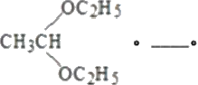

25、(12分)苯甲酰氯(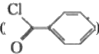是制备染料，香料药品和树脂的重要中间体，以光气法制备苯甲酰氯的原理如下(该
反应为放热反应):
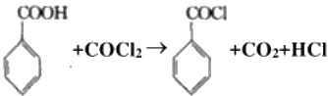
已知物质性质如下表：

物质 | 熔点/℃ | 沸点/℃ | 溶解性
苯甲酸 | 122.1 | 249 | 微溶于水，易溶于乙醇、乙醚等有机溶剂
碳酰氯(COCl₂) | -188 | 8.2 | 较易溶于苯、甲苯等。遇水迅速水解，生成氯化氢，与 氨很快反应，主要生成尿素[CO(NH₂)₂]和氯化铵等无毒  物质
苯甲酰氯 | -1 | 197 | 溶于乙醚、氯仿和苯。遇水或乙醇逐渐分解，生成苯甲  酸或苯甲酸乙酯和氯化氢
三氯甲烷(CHCl₃) | -63.5 | 63.1 | 不溶于水，溶于醇、苯。极易挥发，稳定性差，450℃  以上发生热分解

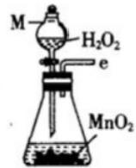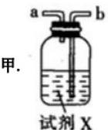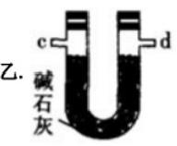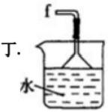I.制备碳酰氯
反应原理：2CHCl₃+O₂- 光 →2HCl+COCl₂

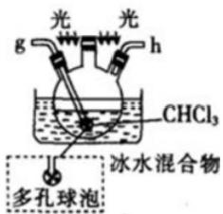戊.
丙 .

(1)仪器 M 的名称是
(2)按气流由左至右的顺序为. →c→d→
(3)试剂 X 是 (填名称)。
(4)装置乙中碱石灰的作用是
(5)装置戊中冰水混合物的作用是 : 多孔球泡的作用是
Ⅱ.制备苯甲酰氯(部分夹持装置省略)

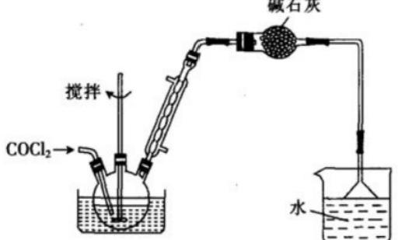
(6)碳酰氯也可以用浓氨水吸收，写出该反应的化学方程式：
若向三颈烧瓶中加入610g苯甲酸，先加热至140~150℃,再通入COCl₂, 充分反应后，最后产品经减压蒸馏得到562g
苯甲酰氯，则苯甲酸的转化率为 。
26、(10分)草酸是一种二元弱酸，可用作还原剂、沉淀剂等。某校课外小组的同学设计利用C₂H₂ 气体制取H₂C₂O₄2H₂O。
回答下列问题：
(1)甲组的同学以电石(主要成分CaC₂, 少量CaS 及 Ca₃P₂ 杂质等)为原料，并用下图1装置制取 C₂H₂。

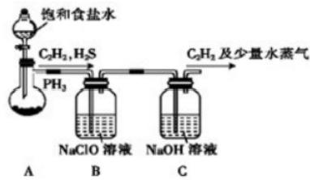
图 1

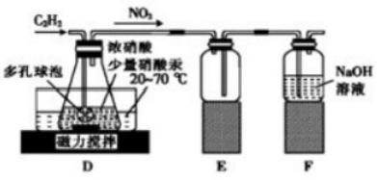
图 2

①装置 A 中用饱和食盐水代替水的目的是
②装置B 中 ，NaCIO 将 H₂S、PH₃ 氧化为硫酸及磷酸，本身被还原为NaCl, 其中PH₃ 被氧化的离子方程式为 _。
该过程中，可能产生新的杂质气体 CL, 其原因是： (用离子方程式回答)。
(2)乙组的同学根据文献资料，用Hg(NO₃)₂ 作催化剂，浓硝酸氧化C₂H₂ 制取H₂C₂O₄·2H₂O 。 制备装置如上图2所示：
①装置 D 中多孔球泡的作用是 _。
②装置D 中生成 H₂C₂O₄ 的化学方程式为 _。
③从装置D 中得到产品，还需经过 (填操作名称)、过滤、洗涤及干燥。
(3)丙组设计了测定乙组产品中H₂C₂O₄·2H₂O 的质量分数实验。他们的实验步骤如下：准确称取 mg 产品于锥形瓶中， 加入适量的蒸馏水溶解，再加入少量稀硫酸，然后用 cmol-L- '酸性KMnO₄ 标准溶液进行滴定至终点，共消耗标准溶
液VmL。
①滴定终点的现象是
②滴定过程中发现褪色速率开始很慢后逐渐加快，分析可能的原因是 。
③产品中 H₂C₂O₄2H₂O 的质量分数为 (列出含 m 、c 、V 的表达式)。
27、(12分)乙酰苯胺是常用的医药中间体，可由苯胺与乙酸制备。反应的化学方程式如下：
)NH₂(苯族|+ch.cooH= NHCOCH;乙能苯胺+.O
某实验小组分别采用以下两种方案合成乙酰苯胺：
方案甲：采用装置甲：在圆底烧瓶中加入5.0mL 苯胺、7.4mL 乙酸，加热至沸，控制温度计读数100~105℃,保持液
体平缓流出，反应40 min 后停止加热即可制得产品。
方案乙：采用装置乙：加热回流，反应40 min 后停止加热。其余与方案甲相同。
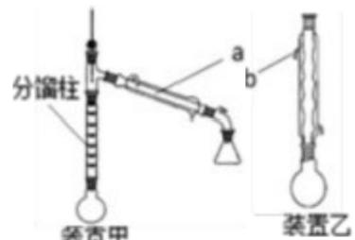

已知：有关化合物的物理性质见下表：

化合物 | 密度  (g ·cm | 溶解性 | 熔点  (℃) | 沸点  (℃)
乙酸 | 1.05 | 易溶于水，乙醇 | 17 | 118
苯胺 | 1.02 | 微溶于水，易溶于乙醇 | -6 | 184
乙酰苯  胺 |  | 微溶于冷水，可溶于热水，易溶  于乙醇 | 114 | 304
请回答：
(1)仪器a 的名称是
(2)分别从装置甲和乙的圆底烧瓶中获得粗产品的后续操作是
(3)装置甲中分馏柱的作用是
(4)下列说法正确的是
A. 从投料量分析，为提高乙酰苯胺产率，甲乙两种方案均采取的措施是乙酸过量
B. 实验结果是方案甲的产率比方案乙的产率高
C. 装置乙中 b 处水流方向是出水口
D. 装置甲中控制温度计读数在118℃以上，反应效果会更好
(5)甲乙两方案获得的粗产品均采用重结晶方法提纯。操作如下：
①请选择合适的编号，按正确的操作顺序完成实验(步骤可重复或不使用)
→ → →过滤→洗涤→干燥
a 冷却结晶 b 加冷水溶解 c 趁热过滤 d 活性炭脱色 e 加热水溶解
上述步骤中为达到趁热过滤的目的，可采取的合理做法是
②趁热过滤后，滤液冷却结晶。 一般情况下，有利于得到较大的晶体的因素有
A. 缓慢冷却溶液 B. 溶液浓度较高
C. 溶质溶解度较小 D. 缓慢蒸发溶剂
③关于提纯过程中的洗涤，下列洗涤剂中最合适的是
A. 蒸馏水 B. 乙醇 C.5%Na₂CO₃ 溶液 D. 饱和 NaCl 溶液

28、(14分)钢是现代社会的物质基础，钢中除含有铁外还含有碳和少量不可避免的钴、硅、锰、磷、硫等元素。请
回答下列有关问题：
(1)基态 Mn 原子的价电子排布式为 。Mn²+与 Fe²+中，第一电离能较大的是 , 判断的理由是

(2)碳元素除可形成常见的氧化物 CO 、CO₂ 外，还可形成 C₂O₃(结构式为 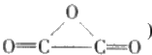).C.o,中碳眼子的杂化轨道
类型为 ,CO₂ 分子的立体构型为 。
(3)酞善钴分子的结构简式如图所示，分子中与钴原子通过配位键结合的氮原子的编号是 (填“1”“2”“3”或“4”)
其中 C 、H 、O 元素电负性由大到小的顺序是

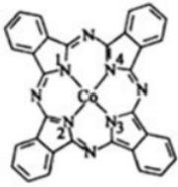
(4)碳酸盐的热分解是由于晶体中的阳离子结合碳酸根中的氧离子，是碳酸根分解为CO₂ 分子的结果。MgCO₃ 分解温
度低于 CaCO₃, 请解释原因_
(5)氧化亚铁晶胞与NaCl 的相似， NaCl 的晶胞如图所示。由于晶体缺陷，某氧化亚铁晶体的实际组成为 FeagO, 其中 包含有 Fe²+和 Fe³+, 晶胞边长为 apm, 该晶体的密度为 pg·cm-3, 则 a= (列出计算式即可，用NA 表示阿伏
加德罗常数的值)。
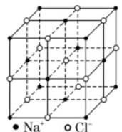
29、(10分)离子液体是一类具有很高应用价值的绿色溶剂和催化剂，其中的 EMIM* 离子由H 、C 、N三种元素组成，
结构如图所示。回答下列问题：
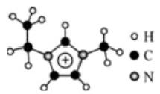
(1)碳原子价层电子的轨道表达式为 ,基态碳原子中，核外电子占据的最高能级的电子云轮廓图为
形。
(2)根据价层电子对互斥理论， NH3、NO₃~、NO₂- 中，中心原子价层电子对数不同于其他两种粒子的是 ;NO₃
-与 NO₂- 中 O-N-O 的键角： NO₃- NO₂~(填“<”、“>”“=”)。
(3)EMIM+离子与金属阳离子形成的离子化合物常温下呈液态的原因是 _。
(4)EMIM+离子中，碳原子的杂化轨道类型为 。分子中的大π键可用符号πn" 表示，其中m 代表参与形成 的大π键原子数，n 代表参与形成的大π键电子数，则 EMIM+离子中的大π键应表示为 _。

(5)立方氮化硼硬度仅次于金刚石，但热稳定性远高于金刚石，其晶胞结构如图所示。立方氮化硼属于 晶体，
其中硼原子的配位数为 _。已知：立方氮化硼密度为d g/cm³,B原子半径为xpm,N 原子半径为ypm, 阿伏加
德罗常数的值为NA, 则该晶胞中原子的空间利用率为 (列出化简后的计算式)。
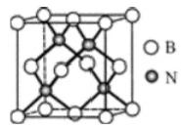

参考答案

一、选择题(共包括22个小题。每小题均只有一个符合题意的选项)
1、B
【解题分析】

A. 用铝土矿制备较高纯度A1, 首先用NaOH溶液将
铝土矿中的氧化铝溶解转化为偏铝酸钠溶液，然后过滤、向滤液中通入CO₂ 气体把偏
铝酸钠转化为氢氧化铝沉淀，再过滤得氢氧化铝，接着加热氢氧化铝让其分解为氧化铝，最后用冰晶石作
助熔剂，电解熔融的氧化铝得到铝，所以A正确； B.、石英的主要成分是二氧化硅，它属于酸性
氧化物不与盐酸反应。玻璃的主要成分有二氧化硅、硅酸钠、硅酸钙，组成中有盐故
被称为硅酸盐产品，它也不能与盐酸反应，实验室经常用玻璃瓶盛放盐酸，所以B不正确； C.在制粗硅时，发
生反应SiO₂+2C=Si+2CO, 被氧化的物质C与被还原的物质SiO₂的物质的量之比为2:1, C是正确的； D.
黄铜矿(CuFeS₂)与O₂反应，铜由+2价降为+1价被还原得到Cu₂S、氧由0价降至-2得到FeO, 所以Cu₂S、
FeO均是还原产物，D正确。

2、D
【解题分析】
导电能力最差的应是离子浓度最小，或不存在自由移动的离子等情况，如固体氯化钾，据此进行解答。
【题目详解】
固体KCI不能电离出自由移动的离子，不能导电，而熔融态 KHSO₄ 、0.1mol/LH₂SO₄都存在自由移动的离子，都能导
电，铜片为金属，存在自由移动的电子，也能导电，所以导电能力最差的是固态 KCl;
故答案选 D。
【题目点拨】

金属导电是因为含有自由移动的电子，而电解质导电是因为含有自由移动的离子；比如KCl 是电解质，但是在固态时 不导电，没有自由移动的离子；但是氯化钾溶于水或在熔融状态下，存在自由移动的离子，就能够导电，所以电解质
不一定能够导电，导电的也不一定是电解质。
3 、D
【解题分析】
A.虚框内中间体的能量关系图可知， CH₄ 分子在催化剂表面断开C-H 键，断裂化学键需要吸收能量， A 项正确；
B. 从虚框内中间体的能量关系图看，中间体①是断裂C—H 键形成的，断裂化学键需要吸收能量，中间体②是形成
C—C 和 O—H 键形成的，形成化学键需要释放能量，所以中间体①的能量大于中间体②的能量， B 项正确；
C. 由图2可知，当溶液 pH=4.76,c(CH₃COOH)=c(CH₃COO)=0.05mol/L,CH₃COOH=CH₃COO+H* 的电离常数

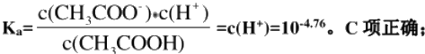

D.根据CH₃COOH=CH₃COO+H^ 的电离常数 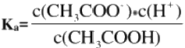可知，图2两条曲线的交点的c(H) 值等于
醋酸的电离常数 K₂的值，而升高温度电离常数增大，即交点的c(H+)增大， pH 将减小，所以交点会向 pH 减小的方向
移动。D 项错误；答案选D。
4 、C
【解题分析】
A. 由图示可知CO₂ 和 CH₄ 在 Ni 催化作用下，最终生成 CO 和 H₂, 故 A 正确； B. 化学反应的过程中存在构成反应 物的键的断裂和生成物中键的形成，由图示可知①→②过程中既有碳氧键的断裂，又有碳氧键的形成，故B 正确；C.① 的能量总和大于②的能量总和，则①→②的过程放出能量，故C 错误； D. 由图示可知 CO₂ 和 CH₄ 催化重整生成 CO
和 H₂ 的过程中 Ni的质量和化学性质没有发生变化，则Ni为催化剂，故D 正确；故答案为C。
5 、B
【解题分析】A、Cu²+与 S²-生成难溶物是CuS, 不能大量共存，故错误； B、此溶液显碱性，这些离子大量共存，故正 确 ；C、氯水中Cl₂ 和 HC10, 具有强氧化性，能把SO₃²-氧化成 SO²~, 不能大量共存，故错误；D、HCO₃~与 H 反应生成
CO₂, 不能大量共存，故错误。
6 、C
【解题分析】
将甲醛水溶液与氨水混合蒸发可制得乌洛托品，若原料完全反应生成乌洛托品，每个乌洛托品分子中含有6个C 原子、
4 个N 原子，根据C 原子、N 原子守恒判断氨与甲醛的物质的量之比。
【题目详解】
以上内容仅为本文档的试下载部分，为可阅读页数的一半内容。如要下载或阅读全文，请访问：https://d.book118.com/446111035150010054

